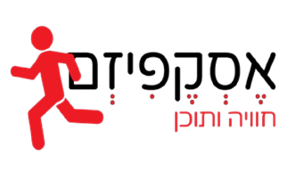



ברוכים הבאים לעולם של חוויות מקוריות ואיכותיות

רוצים לארגן ימי כיף עם דגש על גיבוש מקורי ומושקע? שמחים להציע לכם מבחר ענק של פעילויות לא פחות ממושלמות שיתנו מענה איכותי ומושקע לכל הצרכים שלכם.

מי אנחנו?
אסקפיזם גאה להיות חברה מובילה לאירועים ותוכן בישראל.

החל מ 2016 אנו יוצרים ומפיקים חוויות ותוכן מקורי לימי גיבוש לקבוצות קטנות וגדולות.

מה בתפריט?
●חדרי בריחה● משחקי השוק ●חדר בריחה נייד ●סדנאות ●מסעדות ●הרצאות ●סיורים ● כל אפשרויות האירוח

למה אנחנו?
כי אנחנו ממש טובים במה שאנחנו עושים.

✨ מומחיות ומקצועיות – עם ניסיון עשיר החל מ 2016 בארגון ימי גיבוש לחברות, קבוצות וארגונים, אנחנו יודעים בדיוק איך לבנות עבורכם את החוויה המושלמת.
🤝 שירות אישי מכל הלב – כבר מהטלפון הראשון אתם תבינו שהגעתם למקום הנכון. אנחנו נעשה הכול כדי שהאירוע שבחרתם יהיה לא פחות ממושלם. נלווה אתכם לכל אורך הדרך, מהשלב הראשון של תכנון האירוע ועד לחיוך מאוזן לאוזן בסופו. אתם באמת בידיים טובות.
🌟מגוון רחב של פעילויות מותאמות אישית – אנו מתמחים ביצירת פעילויות מקוריות ומותאמות במיוחד לקבוצה שלכם, תוך דגש על שיתוף פעולה, תקשורת והנאה.
🌍מיקום גמיש – בין אם אתם מחפשים פעילות INDOOR או פעילות בשטח, משחקי ניווט קולינארי בשוק, חוויות המגיעות עד אליכם למשרד- אנחנו דואגים להתאים את המיקום והאווירה לפי ההעדפות שלכם.
אסקפיזם מספקת לכם חוויה מושלמת, שלמען האמת, לא תרצו לברוח ממנה...

מה בתפריט?
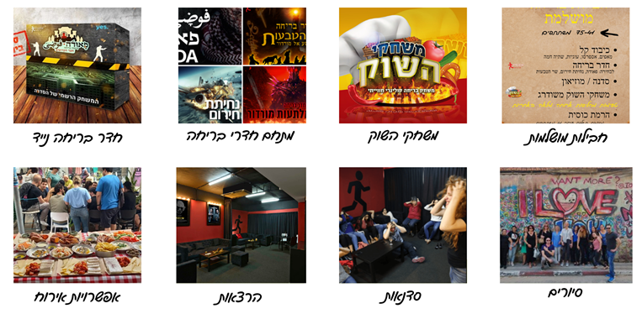

שנתחיל ?

חבילה מושלמת לפניך !


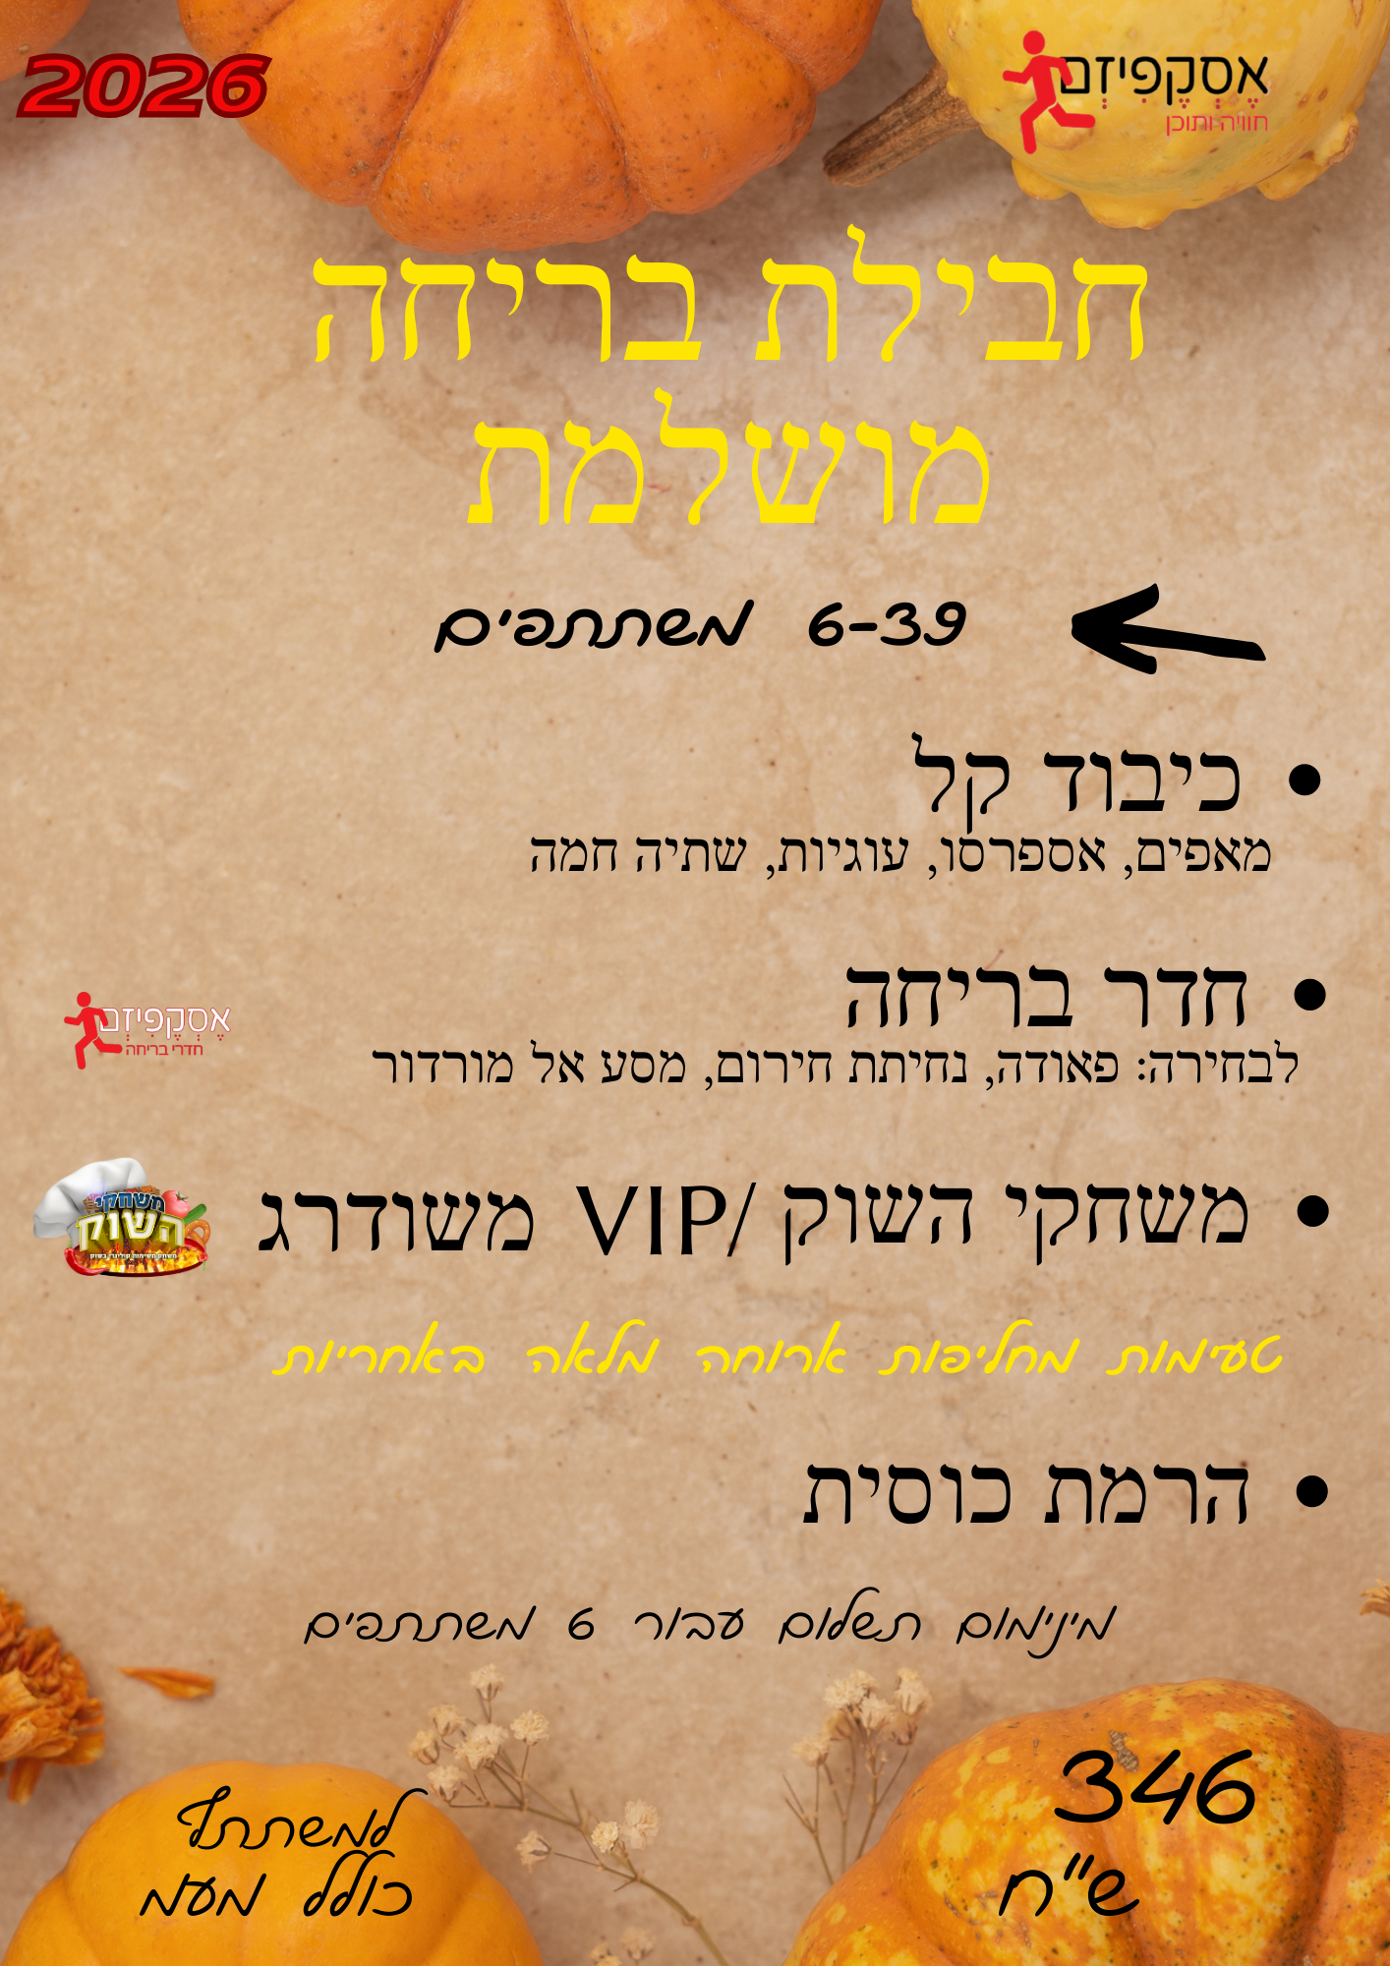
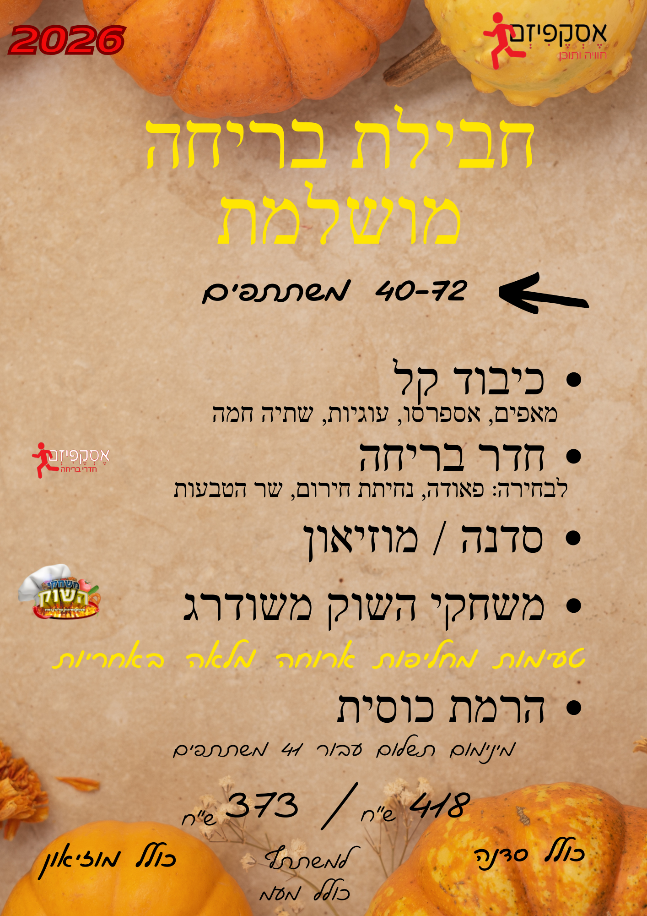
מחירים כוללים מע"מ
חדרי בריחה


ימי גיבוש איכותיים ובלתי נשכחים במתחם חדרי הבריחה שלנו בתל אביב
ברוכים הבאים למתחם חדרי הבריחה הגדול והמושקע, שנבנה במיוחד עבור קבוצות גדולות המחפשות חוויה מגבשת, מרתקת ואיכותית.
למשך 60 דקות תניחו את הטלפונים בצד ותיכנסו כולכם, כצוות מגובש ומחויך, אל תוך מציאות דמיונית אך ממשית שיצרנו במיוחד עבורכם.

משך פעילות: כ 70 דק
מס משתתפים: 2-70 (אפשר יותר בשילוב פעילויות נוספות)
מחיר למשתתף: 112 ₪
כולל התכנסות במתחם וקבלת פנים: עוגיות, אספרסו, שתיה חמה
מינימום תשלום לחדר אחד: 545 ₪
מחירים כוללים מע"מ
למידע בהרחבה רק על חדרי בריחה לחץ כאן מתחם חדרי בריחה

משחקי השוק


הפקה משחקית קולינרית שאין דומה לה בשום מקום אחר בישראל.
דמיינו את המרוץ למיליון, דמיינו את משחקי השף. דמיינתם? יופי, עכשיו חברו את שני המשחקים וקיבלתם את משחקי השוק!
הפקה המשלבת סיור מרתק ברחבי השק הססגוני, עם משחק משימות וחידות הלקוח מעולמות חדרי הבריחה ומשחקי השטח, בשילוב טעימות קולינריות מגוונות מהדוכנים הטעימים והמפורסמים ביותר בשוק.

משך פעילות: כשעתיים
מס משתתפים: 5-200
מיקום: תל אביב: שוק לוינסקי ושוק הכרמל. ירושלים: שוק מחנה יהודה
מחיר למשתתף:
178 ₪ + 65 ₪ לטעימות מחליפות ארוחה
מחירים כוללים מע"מ
למידע בהרחבה רק על משחקי השוק לחץ כאן משחקי השוק

חדר בריחה נייד
לכל מקום שתרצו
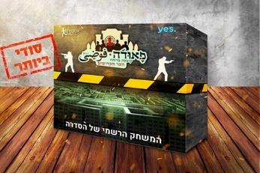

משחק קופסה, הרשמי של הסדרה, המשלב אלמנטים וחידות מעולם חדר הבריחה.
בשילוב קטעי ווידאו של דמויות מהסדרה שצולמו במיוחד עבור משחק הקופסה ומלוות את המשתתפים במהלך המשחק!
יוצרי הסדרה, ליאור רז ואבי יששכרוף שותפים לתסריט המשחק וליוו את הפקתו.
חלק מהחוויה המקורית והייחודית של המשחק הוא שילוב של קטעי ווידאו של כוכבי הסידרה, שהצטלמו במיוחד לטובת משחק הקופסה ומלווים את המשתתפים במהלכו דרך אתר אינטרנט ייעודי.
משך פעילות: עד שעתיים
מס משתתפים: כל מארז מומלץ לעד 6 משתתפים
מחיר למארז: 244 ₪ + משלוח 29 ₪
למידע בהרחבה רק על חדר בריחה נייד לחץ כאן חדר בריחה עד הבית

מחירים כוללים מע"מ
סדנאות
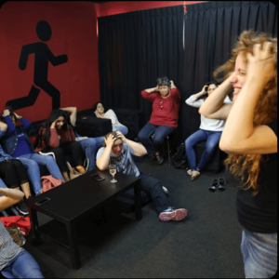
סדנאות הגיבוש שלנו תוכננו במיוחד כדי לחזק את הקשרים בין העובדים, לטפח עבודת צוות וליצור רגעים של צחוק, שיתוף פעולה ותחושת יחד.
מה מחכה לכם בסדנאות שלנו?
פעילויות יצירתיות ומעוררות השראה – סדנאות שמשלבות אתגר, מחשבה ושיתוף פעולה, שיפור התקשורת, פתרון בעיות ועבודת הצוות.
סדנה לבחירה: שפת גוף/ ניתוח ציורים/גרפולוגיה/יוגה צחוק/משלבת/ריקודי בטן/סטיילינג
משך פעילות: כ 90 דקות
מס משתתפים: עד 40
עלות: 1424 ₪ + השכרת חלל 650 ₪
מחירים כוללים מע"מ
למידע בהרחבה רק על סדנאות לחץ כאן סדנאות

סיורים
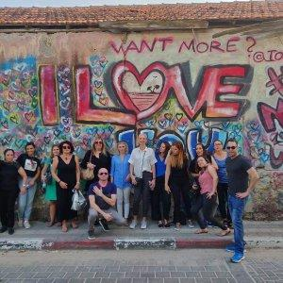
סיורים מגבשים לימי גיבוש – הדרך לחזק את הקשרים בצוות.
סיורים באתרים מיוחדים ומפתיעים, שיעוררו סקרנות ויפתחו שיח חדש בין חברי הצוות.
צוות מדריכים מקצועיים שייקחו אתכם למסע בין סיפורים, תרבויות ואוצרות מקומיים.
🌟 שילוב משימות אתגריות – פעילויות משעשעות שמחברות בין המשתתפים ומגבשות אותם כצוות.
סיור לבחירה: קולינרי, גרפיטי, תרבות ועוד
משך פעילות: כ 90 דקות
מס משתתפים: עד 30 למדריך
עלות הדרכה: 1350 ₪ ( + עלות טעימות בסיורים קולינריים)
מחירים כוללים מע"מ
למידע בהרחבה רק על סיורים לחץ כאן סיורים

מוזיאון ההגנה
( 5 דקות הליכה ממתחם חדרי הבריחה וממשחקי השוק)
בואו להיכנס אל לב ההיסטוריה – סיור קבוצתי מרתק במוזיאון ההגנה בתל אביב
בלב שדרות רוטשילד, בתוך ביתו ההיסטורי של אליהו גולומב, מפקד "ההגנה", שוכן מוזיאון ההגנה – אתר מורשת מרגש המספר את סיפורה של התארגנות המחתרת שהובילה להקמת צה"ל.
סיור במוזיאון כולל:

- סיור קבוצתי מודרך סביב ערכים של שותפות, מנהיגות והגשמה ציונית
- היכרות עם סיפורם של אנשי הצללים שפעלו בתקופת המנדט הבריטי
- ביקור בחדרים המקוריים של הבית
- מעבר בין תצוגות אינטראקטיביות ופריטי ארכיון היסטוריים
- קטעי וידאו ושמע בנושא מלחמות ישראל

מוזיאון ההגנה הוא לא רק אתר היסטורי – זה מקום שמחבר בין העבר לעשייה של היום.
עלות משתתף 20 ₪ + מע"מ

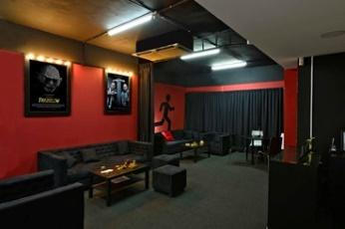
הרצאות

הרצאות מרתקות לימי גיבוש – הצצה לעולם המסתערבים ולעולם הפשע.
מחפשים פעילות יוצאת דופן שתשאיר את הצוות שלכם פעור פה?
סיפורים אמיתיים מאחורי הקלעים של מבצעים מסווגים ומשימות מסמרות שיער.
איך פועלים בתוך עולם של סכנה, לחץ ואתגרים מורכבים?
מה ניתן ללמוד מעבודת המסתערבים על עבודת צוות, תקשורת והובלה למצוינות?
משך פעילות: כ 90 דקות
עלות הדרכה: בהתאם להרצאה ולמס המשתתפים
למידע בהרחבה רק על הרצאות לחץ כאן הרצאות

אפשרויות אירוח וכיבוד
למידע בהרחבה רק על אירוח וכיבוד לחץ כאן אירוח וכיבוד

-----------אסקפיזם בהרחבה------------




מתחם חדרי בריחה


חדר בריחה או Escape Room הוא משחק הרפתקאות חברתי ומטורף
הכובש את העולם !
למשך 60 דקות תניחו את הטלפונים בצד ותיכנסו כולכם, כצוות מגובש ומחויך, אל תוך מציאות דמיונית אך ממשית שיצרנו במיוחד עבורכם.
אתם תהיו נעולים בחדר מלא מסתורין כאשר המטרה היא אחת: לברוח.
כדי להצליח ולצאת מהחדר, עליכם לעבוד כצוות, למצוא רמזים, לפתור חידות, לגלות תושייה, לחשוב מהר והכי חשוב, להתרגש וליהנות מכל רגע!
משך פעילות: כ- 75 דקות
מספר משתתפים: 2-70 משתתפים
מספר משתתפים אידיאלי בכל חדר: עד 8 ( ניתן גם יותר)
קבוצות מעל 35 משתתפים: מומלץ לשלב סיור בשוק לוינסקי הסמוך, סדנאות, הרצאות, סיור במוזיאון ההגנה הסמוך. אנחנו דואגים להכול.
מס משתתפים מקסימלי: 200 ( בשילוב פעילות נוספת כגון: משחקי השוק, סיור, סדנאות, מוזיאון ועוד)
שפות המשחק: עברית, אנגלית, צרפתית, ערבית, סינית. באמת! בשיא הרצינות.
מחיר למשתתף: 112 ₪
כולל התכנסות במתחם וקבלת פנים: עוגיות, אספרסו, שתיה חמה
מינימום תשלום לחדר אחד: 545 ₪

מחירים כוללים מע"מ

חדר בריחה פאודה
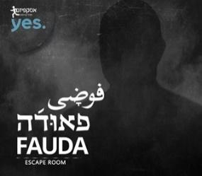
חדר ייחודי מסוגו בארץ! תוכנן בשיתוף פעולה נדיר עם יוצרי הסדרה, ליאור רז ואבי יששכרוף, שליוו את הקמת החדר עם רעיונות עיצוביים ועלילתיים והפכו את חווית המשחק לאותנטית וייחודית.
ליאור רז, כוכב הסדרה מלווה את המשתתפים לאורך כל המשחק דרך קטעי וידאו מקוריים שהוקלטו במיוחד לטובת חדר הבריחה.
למשרד הביטחון הגיע מידע מסווג על סכנה ברורה ומיידית לביטחון המדינה. אתם לוחמי יחידת מסתערבים מנוסים הנשלחים לביצוע המשימה בלב אוכלוסייה אזרחית. הצבא יספק לכם פרצה של 60 דק' להיכנס ולצאת. במידה ואתם נחשפים מילת הקוד היא פאודה!

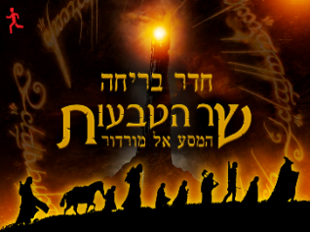
חדר בריחה מסע אל מורדור
חדר מושלם. תפאורה, חידות, סאונד וחוויה כוללת מטורפת שלא תשכחו.
אחד מחדרי הבריחה הטובים בארץ
מומלץ ביותר גם למי שלא מתחבר לעולם הפנטזיה!

חדר בריחה נחיתת חירום

לצערכם הטיסה לא עברה בשלום והתרסקתם בג'ונגלים של ברזיל ממש מעל צלע של הר גבוה. האם חיות הג'ונגל יטרפו אתכם? האם המטוס ידרדר מצלע ההר? כדי שתצאו בחיים תצטרכו לשתף פעולה, לחשוב בצורה מקורית, ולהיות חדים וזריזים. יש לכם 60 דק למצוא את הקופסה השחורה ולהזעיק כוחות הצלה למקום. בהצלחה....

משחקי השוק



תל אביב לוינסקי, הכרמל ירושלים מחנה יהודה
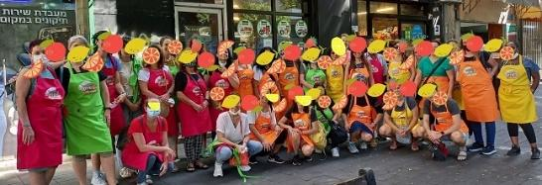

דמיינו את המרוץ למיליון, דמיינו את משחקי השף. דמיינתם? יופי, עכשיו תחברו את שני המשחקים וקיבלתם את משחקי השוק!
משחקי השוק הוא הפקה משחקית קולינרית ומקורית שאין דומה לה בשום מקום אחר בישראל.

הפקה המשלבת סיור מרתק ברחבי השק הססגוני, עם משחק משימות וחידות הלקוח מעולמות חדרי הבריחה ומשחקי השטח, בשילוב טעימות קולינריות מגוונות מהדוכנים הטעימים והמפורסמים ביותר בשוק.

איך זה עובד?
מחלקים את הקבוצה לקבוצות של כ 10 משתתפים בכל קבוצה.
לאחר שכל קבוצה קיבלה את הכינוי והתלבושת הייחודית והצבעונית שלה ומוזנקת לשוק.
במהלך המשחק כל קבוצה מקבלת מאיתנו חידות ומשימות שעליה לבצע והמון פינוקים וטעימות מהדוכנים בשוק. בעלי הדוכנים מכירים את המשחק ומשתפים פעולה עם הקבוצות כמובן.
הקבוצה שביצעה את המשימות הכי טוב, הכי מצחיק, הכי מהיר והכי יצירתי מנצחת!

בגמר המשחק הקבוצות נשארות עם המון תמונות וקטעי וידאו מצחיקים עד דמעות מהפעילות ועם חוויה מהנה ואיכותית שלא תשכח המון זמן.
טעים מאתגר מצחיק מגבש

איך המשחק מתנהל?

מנחה מטעמנו פוגש את הקבוצה שלכם, שנחלקה יום לפני לתת קבוצות של כ 10 משתתפים בכל קבוצה, בנקודת המפגש ומכריז שאתן הקבוצות שעלו לתוכנית הגמר הגדול של תוכנית הראליטי "משחקי השוק". לאחר שהכנסנו אתכם לאווירה, הסברנו לכם מה החוקים ומה צריך לעשות כדי לנצח, אנחנו מזניקים אתכם, אבל לא לפני שקורים שני דברים,
- מחלקים לכל משתתף למהלך הפעילות סינר בצבע הקבוצה שלו, למשל כל משתתפי קבוצת העגבניות מקבלים סינרים אדום, קבוצת התפוזים סינרים כתומים וכו'..
אל תדאגו, עוד לא קרה שמישהו לא לבש סינר- תסמכו עלינו בעניין הזה.

- מבטיחים לכם פרס של עד 25,000 ₪ לקבוצה המנצחת

לאחר מכן נזניק את כולכם לתחילת המשחק ונהיה אתכם בשוק לוודא שהכול מתנהל כשורה.
צוות שופטי המשחק שלנו, שאינם נראים, יפעילו אתכם דרך קבוצות ה WhatsApp
וישלחו אתכם ממשימה, לטעימה, לחידה וכו'
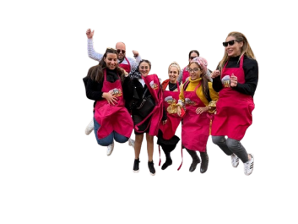
בסוף המשחק המנחה מכנס את הקבוצה לטקס הכרזת מנצחים מותחת ומצחיקה וחלוקת פרסים לכל המשתתפים ובמיוחד לקבוצה המנצחת.

למי זה מתאים?
אם נגיד לכם שלכולם, תאמינו לנו?
אחרי אלפים רבים מאוד של משתתפים עוד לא קרה שמישהו לא נכנס לאווירה ולאנרגיות הנכונות. אחרי הכול בשביל זה אנחנו פה.
חמסה חמסה חמסה רק שלא פתחו עין עכשיו 🧄 🧄 🧄

אז מה הפרסים אתם שואלים?
- כרטיס שחקן חינם לחדר בריחה לכל אחד מהמשתתפים
- טעימת שוקולד איכותית לכל אחד מהמשתתפים

ו....הקבוצה המנצחת יכולה לזכות בפרס כספי של
עד 25,000 ₪ במזומן!!
לא מאמינים? תראו בסוף המשחק 😊


מה הקבוצה צריכה להביא?
בקבוק מים אישי – חובה
נעליים נוחות
בגדים נוחים
כובע / מטריה
ניידים טעונים במקסימום
יש להגיע מחולקים לקבוצות WhatsApp שוות יום לפני הפעילות. כל קבוצה 9-11 משתתפים
נשלח לכם הוראות מסודרות + הצוות שלנו ישמח לסייע בכל בקשה


מה עושים במידה ויורד גשם?
מהניסיון שלנו כמעט ואין ימים בארץ המצריכים השבתת פעילות בכל מקרה 4 ימים לפני הפעילות נסתכל יחד על התחזית ובמידה ומערכת חורפית רצינית לפנינו תוכלו אתם לקבל את ההחלטה: לקיים כרגיל רק עם מטריות, לדחות, להחליף לפעילות מקורה זמינה. מידע נוסף יהיה בטופס ההזמנה

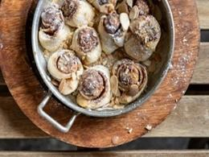
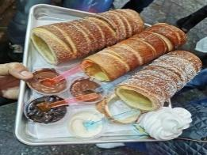
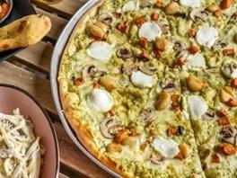
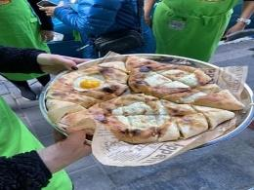

איפה מתקיים המשחק?
תל אביב – שוק לוינסקי, שוק הכרמל
ירושלים – שוק מחנה יהודה





מס משתתפים?
מינימום: אין
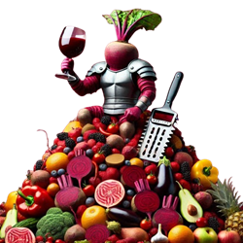
מקסימום: 200 משתתפים במקביל
כל קבוצה: 9-11 משתתפים
מקסימום קבוצות: 12
מתי מתקיימת הפעילות?
ימים א'-ה'
(שעון קיץ) שעת התחלה אפשרית החל מ: 09:00 – 17:00. קיימת אפשרות לשעת התחלה מאוחרת יותר
(שעון חורף) שעת התחלה אפשרית החל מ: 09:00 – 16:30
יום ו': שעת התחלה אפשרית: 09:00 – 11:00
משך הפעילות:
ברוטו: כשעתיים. +/- 30 דק
שפות המשחק?
עברית ואנגלית

משחקי השוק קלאסי 5 טעימות
מחיר למשתתף: 178 ₪
מינימום תשלום: 2670 ₪
גרסת משחקי השוק VIP (לקבוצות קטנות ללא מנחה) מינימום תשלום עבור 5 משתתפים

מחירים כוללים מע"מ

טעימות קלאסי:
- 2 כדורי פלאפל ענקיים, פריכים וחמים עם הקריספיות שכולם מדברים עליה בד"צ בית יוסף. דוכן רבנות ת"א (דוכן בשרי, טעימה פרווה)
- שתייה קלה ריענון קל, מדויק ובדיוק בזמן דוכן רבנות ת"א (דוכן בשרי, טעימה פרווה) (בד"צ בתוספת של 5 שח למשתתף)
- מג'דרה אורז / בורגול עם תיבול פיסטוק ושקדים מהמטבח הכי צבעוני בשוק כזה שחוזרים אליו בסוף המשחק להעמיס הביתה רבנות ת"א (פרווה)
- בורקס טורקי בורקס בלקני אמיתי עם שכבות פריכות מהדוכן האייקוני של השוק – זה שתמיד יש לו תור ארוך… אבל לא לכם 😊בד"צ בית יוסף (דוכן חלבי)
- עוגת שמרים שוקולד כזו שאי אפשר להפסיק ליישר בד"צ בית יוסף (חלבי)

**ניתן לקבל טעימות בכשרות מהדרין ותחליפים לטבעונים ובעלי רגישויות למיניהן**

רוצים לשדרג לטעימות מחליפות ארוחת צהריים?
משחקי השוק משודרג לוינסקי מחליף ארוחה (באחריות)
תוספת משתתף: 65 ₪
מחירים כוללים מע"מ
טעימות משודרג:
- 2 כדורי פלאפל ענקיים, פריכים וחמים עם הקריספיות שכולם מדברים עליה בד"צ בית יוסף. דוכן רבנות ת"א (דוכן בשרי, טעימה פרווה)
- חומוס + פיתות צמד שאי אפשר לסרב לו. חומוס קטיפתי מהחומוסייה המיתולוגית של השוק ופיתות חמות ומנחמות – צלחת חובה למבינים. . בד"צ בית יוסף. דוכן רבנות ת"א (דוכן בשרי, טעימה פרווה)
- סלט ירקות ישראלי הכי רענן וצבעוני בשכונה ירקות גוש קטיף. דוכן רבנות ת"א (דוכן בשרי, טעימה פרווה)
- שתייה קלה ריענון קל, מדויק ובדיוק בזמן דוכן רבנות ת"א (דוכן בשרי, טעימה פרווה) (בד"צ בתוספת של 5 שח למשתתף)
- מג'דרה אורז / בורגול עם תיבול פיסטוק מהמטבח הכי צבעוני בשוק כזה שחוזרים אליו בסוף המשחק להעמיס הביתה. רבנות ת"א (פרווה)
- בורקס טורקי משודרג בורקס בלקני אמיתי עם שכבות פריכות מהדוכן האייקוני של השוק – זה שתמיד יש לו תור ארוך… אבל לא לכם 😊בד"צ בית יוסף (דוכן חלבי)
- פלטת גבינות, דגים ופינוקים ממעדנייה צדדית דור שלישי שמי שלא מכיר לא מגיע ומי שמכיר חוזר כל שבוע רבנות ת"א (דוכן פרווה. טעימה חלבית). ניתן להזמין טעימות בכשרות חתם סופר, מחזיקי הדת והעדה החרדית. יש לציין על גבי טופס ההזמנה. במהלך כל ימי ראשון ובימי שלישי החל מ 12:00 תהיה טעימה חלופית
- עוגת שמרים שוקולד כזו שאי אפשר להפסיק ליישר בד"צ בית יוסף (חלבי)
- בראוניז בייטס מהקונדיטוריה שכולם מצלמים לאינסטגרם רבנות ת"א (חלבי)
לבחירה אחת מהטעימות הבאות:
- שקית פיצוחים אישית חמה וקלויה במקום מהדוכן שתמיד מוקף בסקרנים – הנשנוש המושלם להמשך המשחק. בד"צ בית יוסף (פרווה)
או
- קציצת ירק + עלה גפן בטעם הכי ביתי שיש רבנות ת"א

**ניתן לקבל טעימות בכשרות מהדרין ותחליפים לטבעונים ובעלי רגישויות למיניהן**
*יתכן שינוי בטעימות
אסקפיזם לא אחראית לכשרות הדוכנים
אולי זה נשמע מובן מאליו אבל חשוב לנו להדגיש כי מאחר ואנחנו רק מקשרים בינכם לבין הדוכנים ואין לנו דרך לדעת מה המרכיבים המדויקים של כל מנה ולכן רגישויות ואלרגיות באחריות הטועם 😊
מחירים כוללים מע"מ

שעות פעילות:
ימים א-ה 10:30-15:00
טעימות קלאסי:
- מלוואח תימני אמיתי עם כל התוספות- אולי תזהו את בעל הדוכן מאחת התוכניות ריאליטי בישול מהדרין (פרווה)
- פלאפל ביתי חם ופריך מדוכן משפחתי קטן מהדרין (פרווה)
- בורקס טורקי בלקני אמיתי, זהוב מבחוץ ונמס מבפנים רבנות ת"א (דוכן חלבי, טעימה פרווה)
- צ'ייסר ברזילאי כי הברזילאים יודעים לעשות שמח רבנות ת"א (דוכן בשרי)
- אסאי עשיר אגוזים קראנצ'ים ופירות יער מתפוצצים רבנות ת"א

רוצים לשדרג לטעימות מחליפות ארוחת צהריים?
משחקי השוק משודרג הכרמל מחליף ארוחה (באחריות)
תוספת משתתף: 65 ₪
מחירים כוללים מע"מ
טעימות משודרג:
- מלוואח תימני אמיתי עם כל התוספות- אולי תזהו את בעל הדוכן מאחת התוכניות ריאליטי בישול מהדרין (פרווה)
- קציצות קבב הכי עסיסי בשכונה בתיבול סודי עם הריח שמושך חצי שוק רבנות ת"א (בשרי)
- אסאדו בבישול ארוך כזה שמתפרק מהמזלג ונמס בפה רבנות ת"א (בשרי)
- צ'ייסר ברזילאי כי הברזילאים יודעים לעשות שמח רבנות ת"א (דוכן בשרי)
- פיש אנד צ'יפס מהדוכן האייקוני של השוק דגים בד"ץ בית יוסף. דוכן רבנות ת"א (פרווה)
- שתייה קלה ריענון קל, מדויק ובדיוק בזמן רבנות ת"א (פרווה)
- אסאי עשיר אגוזים קראנצ'ים ופירות יער מתפוצצים רבנות ת"א

*יתכן שינוי בטעימות



מתקיים בשוק לוינסקי או בשוק מחנה יהודה
קבוצות קטנות 5-14 משתתפים

גרסה זהה כמעט לחלוטין לגרסה הרגילה עם התאמות לקבוצות קטנות:
- מתאמים מועד הגעה
- תתבקשו לפתוח קבוצת WhatsApp עם כל חברי הקבוצה. לשם נשלח את כל
ההוראות וההכנות הנדרשות
- קובעים נקודת מפגש בו איש המסתורין שלנו ימסור לכם את הציוד הנדרש
- איש המסתורין "נעלם"
- התחרות מתחילה!
- כל המשימות והחידות ישלחו לקבוצת WhatsApp שפתחתם כאשר שופט המשחק מלווה אתכם מרחוק במהלך כל התחרות.

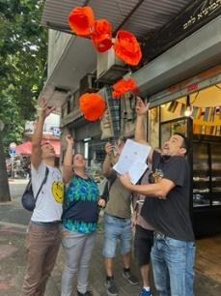


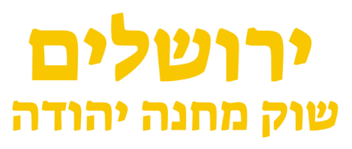
מס משתתפים?
מינימום: אין
מקסימום: 200 משתתפים במקביל
כל קבוצה: כ 10 משתתפים
מקסימום קבוצות: 13
משך הפעילות:
ברוטו: כשעתיים. +/- 30 דק
שפות המשחק?
עברית ואנגלית

משחקי השוק קלאסי מחנה יהודה 5 טעימות
מחיר: 178 ₪
מינימום תשלום: 2848 ₪
טעימות קלאסי מחנה יהודה:
- משולש גבינות עיזים ופסטו מהדוכן שרק המקומיים מכירים. אומרים שזו הטעימה הכי שווה בשוק הירוקים- גלאט ,החלב- חלב ישראל, כל שאר המרכיבים בדצ בית יוסף. דוכן רבנות ירושלים (חלבי)
- בורקס טורקי בורקס עבודת יד מדוכן משפחתי ותיק – מתכון שעובר מדור לדור. בד"צ בית יוסף (חלבי)
- 2 כדורי פלאפל ענקיים, פריכים וחמים עם הקריספיות שכולם מדברים עליה בד"ץ מהדרין ירושלים (דוכן בשרי, טעימה פרווה)
- קיורטוש מתוק וזהוב מהדוכן ההונגרי המפורסם עם ריח שאי אפשר לפספס בד"ץ מהדרין שארית ישראל (חלבי)
- שתייה קלה רענון קל, מדויק ובדיוק בזמן רבנות ירושלים (חלבי)

**ניתן לקבל טעימות בכשרות מהדרין ותחליפים לטבעונים ובעלי רגישויות למיניהן**
מחירים כוללים מע"מ

רוצים לשדרג לטעימות מחליפות ארוחת צהריים?
משחקי השוק משודרג מחנה יהודה מחליף ארוחה (באחריות)
תוספת משתתף: 65 ₪
טעימות משודרג מחנה יהודה:
- משולש גבינות עיזים ופסטו מהדוכן שרק המקומיים מכירים. אומרים שזו הטעימה הכי שווה בשוק הירוקים- גלאט ,החלב- חלב ישראל, כל שאר המרכיבים בדצ בית יוסף. דוכן רבנות ירושלים (חלבי)
- בורקס טורקי משודרג בורקס עבודת יד מדוכן משפחתי ותיק – מתכון שעובר מדור לדור בד"צ בית יוסף (חלבי)
- פירות העונה חתוכים ועסיסיים שכיף לנשנש לאורך כל הדרך בד"צ אגודת ישראל מהדרין -שמיטה לחומרא (פרווה)
- פלטת גבינות, ממרחים ופינוקים חגיגה של טעמים מהמחלבה הכי נחשקת בשוק רבנות ירושלים (חלבי)
- חצי מנת פלאפל ירוק ורענן, עשיר בעשבי תיבול – ביס בריא ופריך מהדוכן שמביא את הטבע לצלחת בד"ץ מהדרין ירושלים (דוכן בשרי, טעימה פרווה)
- צ'ייסר החבר הכי טוב של היום בד"ץ מהדרין ירושלים
- קיורטוש מתוק וזהוב מהדוכן ההונגרי המפורסם עם ריח שאי אפשר לפספס בד"ץ מהדרין שארית ישראל (חלבי)
- שתייה קלה ריענון קל, מדויק ובדיוק בזמן רבנות ירושלים (חלבי)

**ניתן לקבל טעימות בכשרות מהדרין ותחליפים לטבעונים ובעלי רגישויות למיניהן**

*יתכן שינוי בטעימות
מחירים כוללים מע"מ

מתנה מקורית לעובדים? פעילות שתגיע לכל מקום שתרצו?
חדר בריחה עד הבית
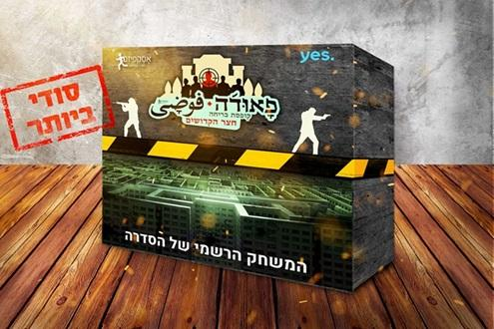

"פאודה בחצר הקדושים"

המשחק הרשמי של הסדרה
בשיתוף פעולה נדיר ויוצא דופן עם יוצרי הסדרה וכוכביה!

משחק קופסה, הרשמי של הסדרה, המשלב אלמנטים וחידות מעולם חדר הבריחה בשילוב קטעי ווידאו של דמויות מהסדרה שצולמו במיוחד עבור משחק הקופסה ומלוות את המשתתפים במהלך המשחק!

קצת על המשחק:

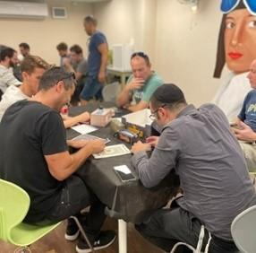
האם צריך להכיר את הסדרה?
ממש לא חובה
מה רמת הקושי של המשחק?
מתאים לכל הרמות, גם למי שמנוסה בחדרי בריחה וגם למי שעדיין פחות
מה צריך להכין?
משטח להניח את הקופסה ומכשיר מחובר לאינטרנט (סלולאר, טאבלט, מחשב) עדיפות למסך גדול

נתקעתי במהלך המשחק, מה עושים?
בכל שלב במשחק ניתן להגיע לעמוד הרמזים והפתרונות באתר המלווה את המשחק
משך המשחק?
60- 120 דק
מס משתתפים למארז?
2 -8

לחץ כאן לצפייה בסרטון המשחק

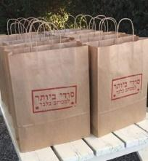
מחיר למארז: 244 ₪
משלוח:
29 ₪ למארז ( עד 3 מארזים = משלוח אחד)
מחיר משלוח סופי לאחר אישור הזמנה.

ליווי איש צוות (עד 150 דק)
1170 ₪
*אין צורך בליווי. המשחק תוכנן להתנהל בצורה מושלמת ללא ליווי

מחירים כוללים מע"מ
סיורים
מרבית הסיורים סמוכים מאוד למתחם חדרי הבריחה כך שניתן לשלב בין הפעילויות

- קולינרי שוק לוינסקי
- קולינרי שוק הכרמל
- קולינרי שוק הפשפשים
- גרפיטי
- אופנה
- אומנות
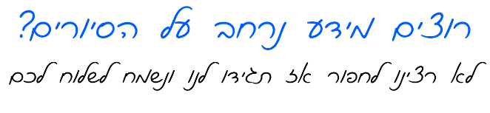

מס משתתפים מקסימלי: כל מדריך עד 30 משתתפים
משך פעילות: כ 90 דקות
עלות:
1350 ₪ (עד השעה 16:00)
סיור כפול בשני סבבים: 1950 ₪
מחירים כוללים מע"מ

סדנאות
- שפת גוף
- גרפולוגיה
- סדנה משלבת
- אבחון ציורים
- יוגה צחוק
- ריקודי בטן
- התמודדויות לחץ ותקשורת

עלות:
1424 ₪ (עד השעה 16:00)
השכרת חלל: 650 ₪ (עד 3 שעות)
מס משתתפים מקסימלי: עד 40 משתתפים
משך פעילות: כ 90 דקות
מחירים כוללים מע"מ

הרצאות
קיבצנו עבורכם הרצאות מהחזקות והמעניינות ביותר שתשמעו. מהרצאות "שלוקחים הביתה".
"המסתערבים"
הרצאה מהפנטת שלא תשכח של מסתערבים יוצאי יחידת שמשון על השירות הבלתי נתפס ,חוויות מסמרות השיער, דבקות במטרה וחשיבות עבודת צוות. את ההרצאה הזו לא תשכחו הרבה זמן.
עלות:
2457 ₪
+ השכרת חלל 650 ₪ (עד 3 שעות)

משך פעילות: כ- 90 דקות
עד 45 משתתפים
מחירים כוללים מע"מ
מאחורי סורג ובריח
על אתגרים שבלחימה בפשיעה ובטרור בתוך, לתוך ומתוך בתי הכלא בישראל.

גונדר משנה ( בדימוס ) נתן פז

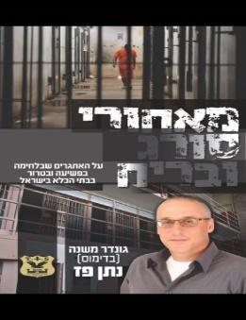
במסגרת ההרצאות גנ"מ נתן פז, מאפשר לקהל הצצה נדירה, לעולם התוכן המרתק של הלחימה בפשיעה ובטרור מאחורי הסורגים. מעלה סוגיות מבצעיות ודילמות פיקודיות. במסגרת ההרצאה מובאות פרשיות שונות, אירועים שבהם טיפל במסגרת תפקידיו המגוונים בגופי האכיפה השונים, תוך שילוב סרטונים ותמונות.

בעברו מפקד יחידת המודיעין הארצית "יחידת דרור" ללחימה בפשיעה ובטרור בתוך, לתוך ומתוך בתי הכלא בישראל, מפקד בית סוהר הביטחוני "רמון", ראש מחלקת מחקר והערכה בחטיבת המודיעין של שב"ס.
כלכלת סורגים
שוק הסמים העולמי והשפעתו על בתי הכלא בישראל
ארגוני פשיעה ופשע מאורגן בישראל
על הפשיעה המאורגנת והפשע המאורגן בישראל, מפת הפשיעה לאורך השנים, התמודדות אפקטיבית ועוד

עלות:
3422 ₪
+ השכרת חלל 650 ₪ (עד 3 שעות)

משך פעילות: כ- 90 דקות
עד 45 משתתפים
מחירים כוללים מע"מ
חבילות אירוח וכיבוד
*ניתן להזמין חבילות כיבוד רק בהזמנת פעילות חדרי בריחה/משחקי השוק
כיבוד קל
מאפים מתוקים, מלוחים, שתיה קלה וחמה
35 ₪ משתתף
כיבוד משודרג
כריכים, מאפים מתוקים,מלוחים, שתיה קלה וחמה
65 ₪ משתתף
כריכים
מגוון כריכים טריים ומעולים
35 ₪ משתתף

*מינימום הזמנת כיבוד - עבור 15 משתתפים
**מחירים כוללים מע"מ
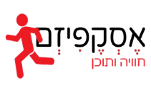
אסקפיזם מפיקה עבורכם אירוע שלמען האמת, לא תרצו לברוח ממנו...
בברכה,
רום קפלוטו
מנהל אירועים
052 - 5994337

